Правильная организация обучения детей – очень сложное дело. Следует помнить, что наиболее эффективно такое обучение, которое несколько опережает развитие ребёнка, однако не превышает его возможностей. Поэтому наряду с общепринятыми приёмами и принципами вполне обоснованно использование оригинальных, творческих методик, эффективность которых очевидна.
Эффективным средством при обучении связной речи дошкольников служат приёмы мнемотехники. Они заметно облегчают дошкольникам овладение родным языком, сокращают время обучения, развивают память, внимание, образное мышление.

Мнемотехника в переводе с греческого — искусство запоминания, технология развития памяти. Это система методов и приёмов, обеспечивающая успешное и эффективное запоминание информации.
Идея: на каждое слово или словосочетание придумывается картинка, и весь текст зарисовывается схематично. Любой рассказ, сказку, пословицу, стихотворение можно «записать», используя картинки или символьные знаки. Глядя на эти схемы, ребенок воспроизводит полученную информацию. На начальном этапе взрослый предлагает готовый план-схему, а по мере обучения ребенок активно включается в процесс создания своей схемы.

С помощью мнемотехники легко можно решить следующие задачи:
1. Способствовать формированию целостного восприятия окружающего мира;
2. Способствовать развитию психологической базы речи - восприятия, памяти, внимания, образного мышления;
3. Способствовать умению детей преобразовывать абстрактные символы в образы (перекодирование информации);
4. Содействовать развитию интереса, мотивации к изучению нового;
5. Способствовать формированию навыков сотрудничества, взаимопонимания, самостоятельности;
6. Способствовать развитию лексико-грамматических средств языка;
7. Способствовать развитию связной речи;
8. Способствовать формированию правильного звукопроизношения;
9. Способствовать развитию мелкой моторики рук;
10. Способствовать развитию творческих способностей детей, умению самим составлять схемы и воспроизводить их.

Метод работы с детьми отличается:
❖ Интегративностью - образовательная деятельность реализуется в нескольких областях - «коммуникация», «познание», «безопасность» и др;
❖ Экономичностью - используются имеющиеся методические средства и создаются дидактические средства, не требующие финансовых затрат;
❖ Процессуальностью - развитие ребенка рассматривается как процесс;
❖ Здоровьесбережением - проявляются и реализуются потенции ребенка, исходя из его потребностей и возможностей, ребенок не испытывает давление со стороны педагога; педагог выступает в роли сотрудника, наставника.
❖ Универсальностью - может использоваться педагогами других групп и детских садов.

Основа всех мнемотаблиц – схема-модель.
Чтобы модель как наглядно-практическое средство познания выполняла свою функцию, она должна соответствовать ряду требований:
а) чётко отражать основные свойства и отношения, которые являются объектом познания, быть по структуре аналогичной изучаемому объекту;
б) ярко и отчётливо передавать те свойства и отношения, которые должны быть освоены с её помощью;
в) быть простой для восприятия и доступной для создания и действия с ней;
г) должна быть создана атмосфера, свобода творчества, у каждого ребёнка может быть своя модель - такая, какую он себе мыслит и представляет;
д) не нужно злоупотреблять этим методом, использовать его без необходимости, когда свойства и связи предметов лежат на поверхности;
е) нужно создать такую ситуацию, в которой бы дети почувствовали необходимость создания модели, поняли, что без модели им будет трудно.

Специалисты по моделированию выделили 3 этапа:

1. Использование готового символа или модели. На этом этапе взрослый демонстрирует готовую модель или символ, дети ее рассматривают и разбирают, а затем воспроизводят информацию с опорой на эту модель.

2. Составление модели педагогом совместно с детьми.

3. Самостоятельное составление моделей детьми.

Область применения мнемотаблиц широка. Их можно использовать для:
• обогащения словарного запаса;
• при обучении составлению рассказов;
• при пересказах художественной литературы
• при отгадывании и загадывании загадок;
• при заучивании стихов.

Подробнее с методом «мнемотехника» можно познакомиться в работах следующих авторов: Воробьева В. К., Ткаченко Т. А., Глухов В. П., Большева Т. В., Ефименкова Л. Н.

К.Д.Ушинский писал: “Учите ребёнка каким-нибудь неизвестным ему пяти словам – он будет долго и напрасно мучиться, но свяжите двадцать таких слов с картинками, и он их усвоит на лету”.

Загадка
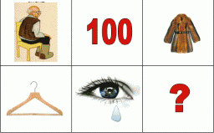
Сидит дед, во 100 шуб одет. Кто его раздевает, тот слёзы проливает. Что это?
Пересказ сказки «Репка»
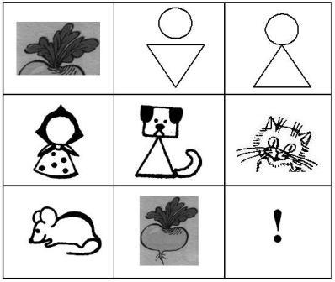
Чистоговорка
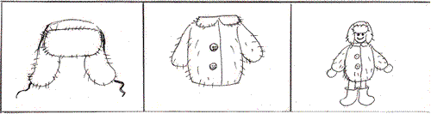
Шапка да шубка, вот и весь Мишутка.
«Игрушки»
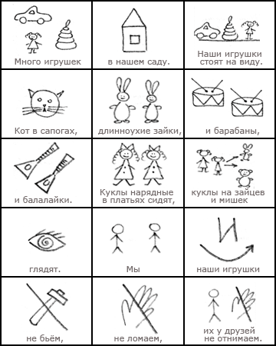

Полезные ссылки:
http://www.boltun-spb.ru/mnemo.html
http://www.maaam.ru/obrazovanie/mnemotehnika
http://logoped18.ru/logopedist/logoped-inga-didkovskaya.php
http://www.school2100.ru/upload/iblock/115/1155edb0517addc3483eb923d02f2277.pdf
http://ds-478.nios.ru

Заходите в гости:
https://sites.google.com/site/detskijsadno57 celabinsk/home
https://sites.google.com/site/logoped57celabinsk/

Муниципальное бюджетное дошкольное образовательное учреждение детский сад комбинированного вида № 57

Использование приёмов мнемотехники в работе по развитию речи дошкольников

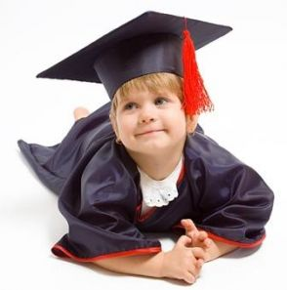

Составила: Мякишева В.И.,
учитель-логопед I кв. категории

Челябинск, 2013

